Controladoria Geral de Niterói

Informe CGM-Niterói

Ano 4 | nº 1
Janeiro 2021

Controladoria do Município apresenta o Plano de Integridade no 1º Encontro de Gestores de 2021

Na sexta-feira (22/01), aconteceu o primeiro encontro de gestores do prefeito Axel Grael. Na ocasião, a Controladora Geral do Município de Niterói, Cristiane Mara Rodrigues Marcelino, apresentou o Plano de Integridade - Previne Niterói - que evidencia planos e metas de integridade a serem implementados em toda a prefeitura de Niterói, em cada um dos órgãos e entidades.
Segundo Cristiane, "O plano de integridade apresenta um conjunto sistematizado de mecanismos e procedimentos que objetivam a redução de fraudes, subornos, irregularidades e desvios éticos e de condutas. Objetivam também aumentar a transparência, a prevenção, a detecção, os canais de comunicação com a sociedade, a inovação, entre outros".
Ainda de acordo com a Controladora, "Niterói editou, em janeiro de 2020, uma lei de integridade e compliance, que instituiu uma Política de promoção de integridade e compliance que tem o objetivo de proteger a administração pública, assegurar a conformidade, ou seja, a legalidade dos atos administrativos, reduzir os riscos inerentes a gestão, zelar pela accountability, aprimorar a qualidade dos gastos, aperfeiçoar a estrutura de governança, fomentar a inovação e os canais com a sociedade e estimular o comportamento íntegro".

O Previne, implantado inicialmente em abril de 2019 pela própria CGM- Niterói, foi lançado para toda a prefeitura a fim de incentivar, não só o setor público a implementar a integridade em suas ações, mas também, o setor privado. De acordo com Cristiane, esse processo consiste em "Conscientizar, informar e fornecer subsídios para que as organizações privadas de Niterói, especialmente aquelas que contratam com a administração pública do município, adiram ao programa Pró- Ética, firmado entre a CGU e o Instituto ETHOS".
O plano, regulamentado através do decreto assinado pelo prefeito Axel Grael no dia do evento e publicado em 25 de janeiro no Diário Oficial, enfatiza o objetivo da gestão municipal em intensificar ainda mais a importância da cultura da integridade na administração pública.

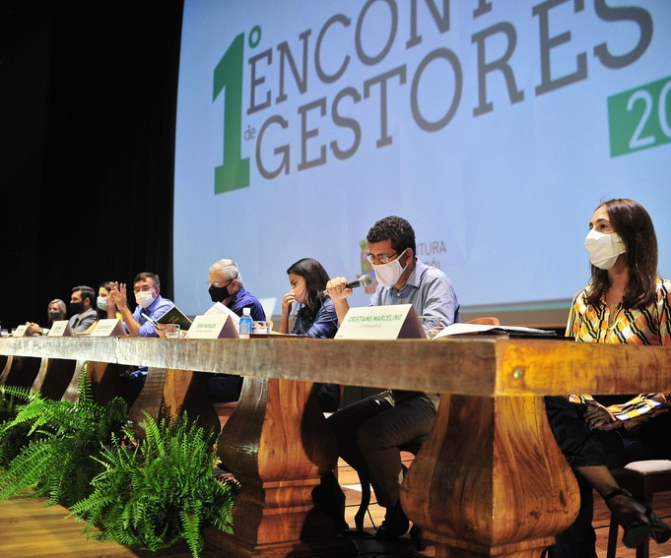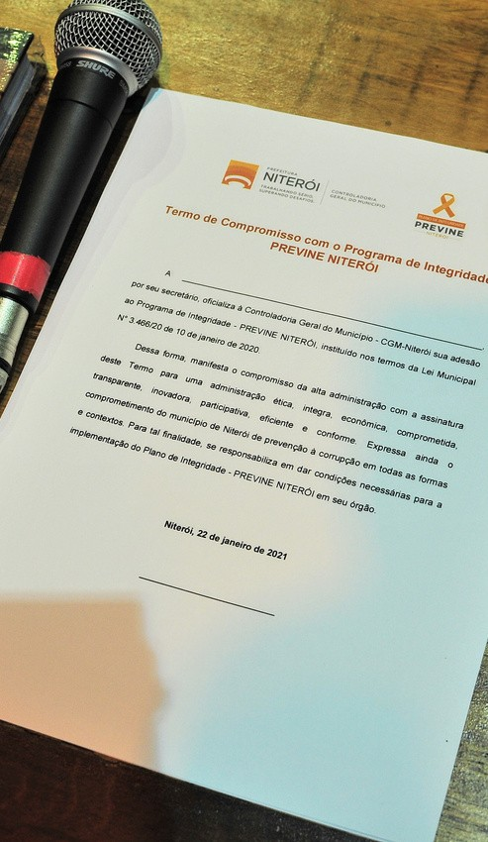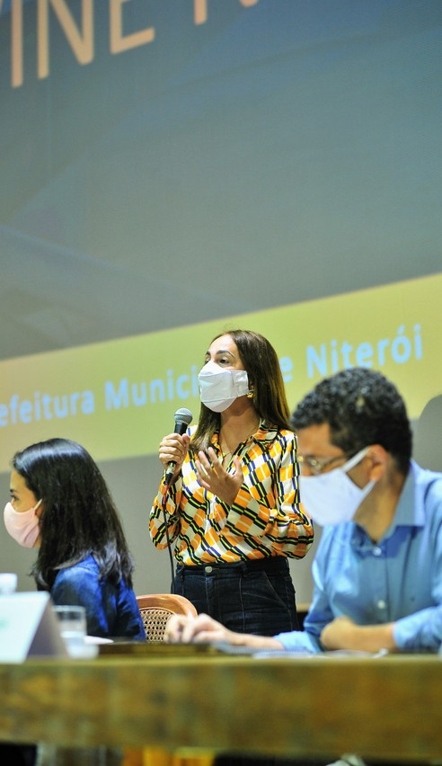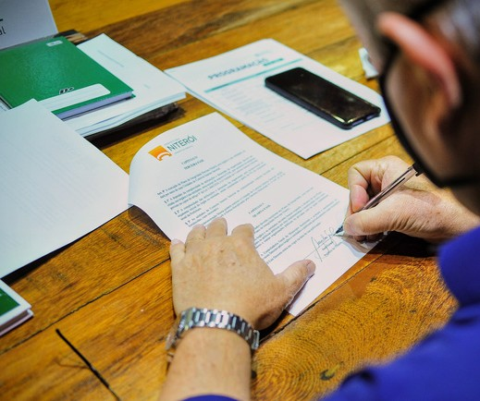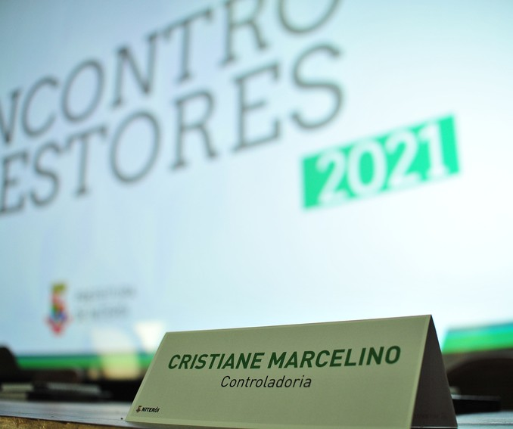

Primeiro Encontro de gestores do prefeito Axel Grael

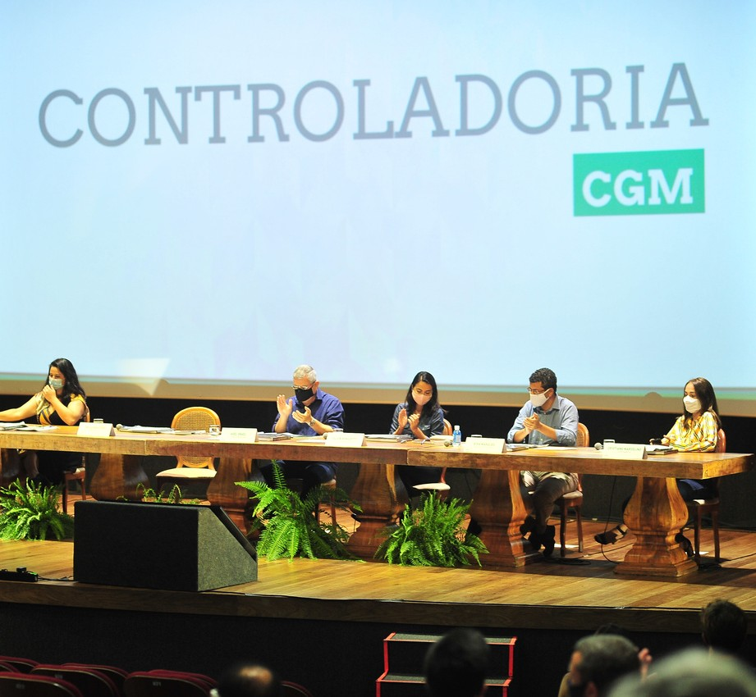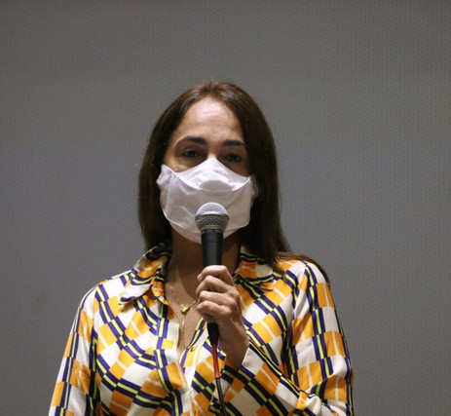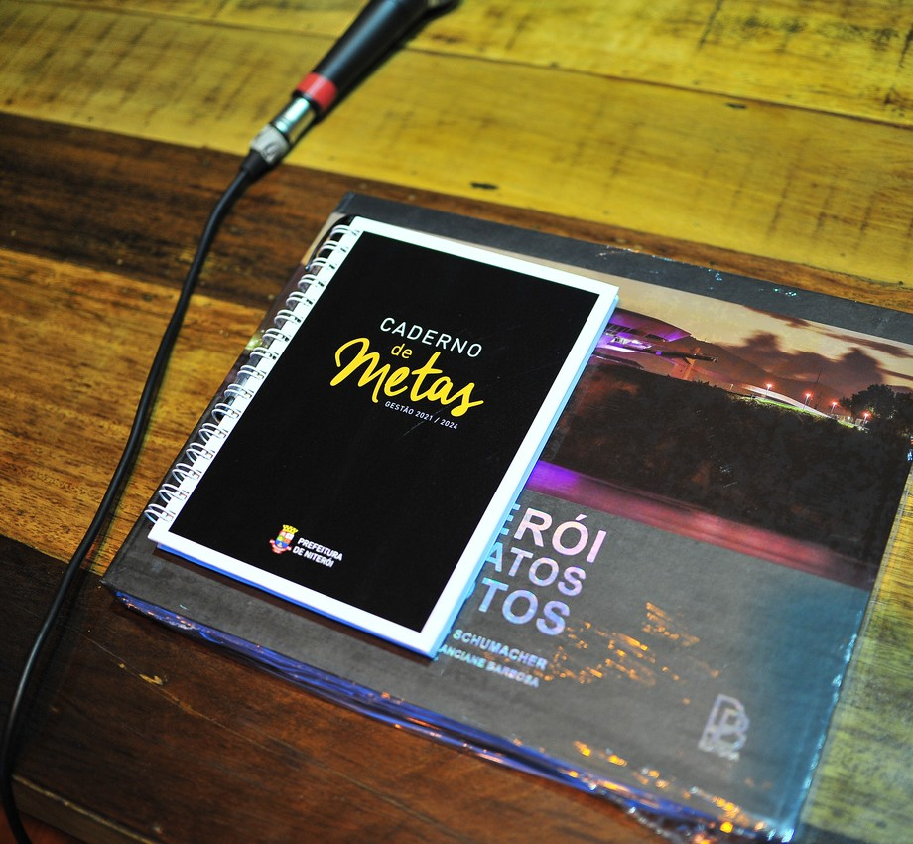

Controladoria do Município apresenta as metas para os 100 primeiros dias do governo

Durante o primeiro Encontro de Gestores de 2021 do Prefeito Axel Grael, a Controladora Geral do Município, Cristiane Mara Rodrigues Marcelino, apresentou as Metas dos 100 primeiros dias de gestão para a Controladoria.

Fazem parte do pacote de metas:

- Implementar a guia para identificação dos principais riscos em licitações, em contratações e em prorrogações de contatos ;
- Implementar a ação do Plano de Integridade - Previne Niterói - em parceria com a UFF, em todas as indiretas do Município com previsão da redução de 25% em despesas contratuais;
- Estruturar 100% dos serviços prestados diretamente ao cidadão na Carta de Serviços da CGM;
- Publicar decreto pra instituir sistema oficial da entrega de declaração de bens e renda dos servidores.

CGM-Niterói apresenta a campanha Niterói + Íntegra

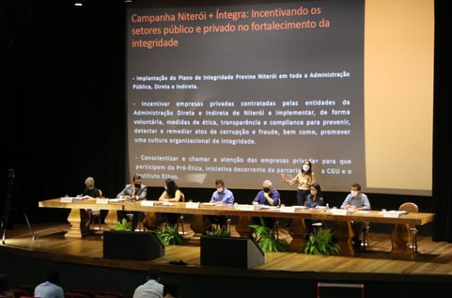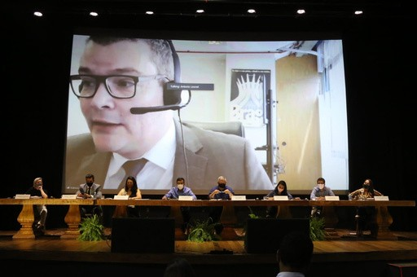Com o slogan "Incentivando os setores público e privado no fortalecimento da integridade”, a campanha “Niterói + Íntegra faz parte do Plano de Integridade – Previne Niterói – e é uma das ações determinadas pela CGM-Niterói para a administração pública indireta. A campanha busca incentivar empresas privadas de Niterói, principalmente, as que prestam serviços e produtos para a administração pública indireta, a implementar, de forma voluntária, medidas de ética, transparência e compliance para prevenir, detectar e remediar atos de corrupção e fraude, bem como, promover uma cultura organizacional de integridade. A campanha baseia- se na disponibilização e divulgação de conteúdos relacionados a importância da implementação de programas de integridade para as empresas privadas do município a fim de que elas implementem uma gestão sustentável e íntegra. Além dos fatores mencionados, a campanha visa estimular as empresas a aderirem voluntariamente ao Pró-Ética, iniciativa do CGU em parceria com o Instituto Ethos.

Antônio Carlos Bezerra Leonel, Secretário Federal de Controle Interno Empresas Privadas Íntegras do CGU apresentou brevemente a iniciativa do Pró-Ética durante o Primeiro Encontro de Gestores a fim de incentivar que as empresas privadas do município de Niterói se inscrevam na iniciativa do CGU em parceria com o Instituto Ethos.

- Emissão de 7 despachos conclusivos os quais continham 45 recomendações.
As Prestações analisadas referiam-se às Contas de:

gestor (4)
patrimônio (2)
almoxarifado (1)
- Emissão de aproximadamente
1.200 Notas Técnicas correspondentes ao montante de cerca de R$ 4.40 bilhões.

- Emissão de 6.000 recomendações, em caráter de Consultoria, sobre os principais riscos identificados nas contratações.

- Produção de 12 Boletins de Ética e Integridade.

- Produção de 13 Informes da Controladoria Geral do Município.
- Trâmite de 2.063 manifestações na Plataforma Integrada de Ouvidoria e Acesso à Informação, fala.BR. Dentre elas:

166 por e-mail
902 pela internet
36 presencialmente
448 pelo telefone
511 pelo WhatsApp

- Capacitação de cerca de 200 Servidores, sem custo adicional para a Administração:

Jornada Técnica Café Legal

Prestação de contas

Mesmo com todas as adversidades, 2020 foi um ano de bastante trabalho. A Controladoria Geral do Município atuou efetivamente nas necessidades rotineiras e, principalmente, nas demandas decorrentes da pandemia da COVID-19.
Por isso, a CGM catalogou as principais atividades desenvolvidas e concretizadas por nossos núcleos de operação durante o último ano.

- Elaboração do Guia de Identificação de Riscos – GIR 002.

- Identificação de 104 riscos nas contas de governo. para cada um, propostas mitigatórias para manter o município de Niterói em condição de regularidade.
- Publicidade dos processos de CONTRATAÇÕES EMERGENCIAIS.

- Atendimento de TODAS demandas recebidas pelos órgãos de Controle Externo, Estadual e Federal, totalizando 113 PROCESSOS das áreas:

Comunicações e Notificações (87)
Auditorias (16)
Inquéritos Civis (6)
Ofícios Circulares (4)
Representações (5)

Decreto nº 13.863/2021
A CGM agradece a participação da sociedade

A Prefeitura de Niterói, através do Decreto nº 13.863/2021, editado em 15/01/2021, fixou as normas pertinentes à execução orçamentária e financeira para o município em 2021.
A execução da despesa orçamentária foi aprovada pela Lei nº 3.565/2020, pela Lei Orçamentária Anual de 2021 (LOA2021), obedece às normas estabelecidas no decreto em questão e às decisões emanadas da Comissão de Programação Financeira e Gestão Fiscal (CPFGF). Cabe à Controladoria Geral do Município analisar previamente as despesas com objetivo de encaminhá-las à CPFGF, a fim de prevenir riscos e corrigir desvios que venham a alterar o equilíbrio das contas públicas do Município.
A Controladoria Geral do Município de Niterói agradece à sociedade pelo exercício democrático da participação ativa no monitoramento das políticas públicas, o que garante a sua melhoria constante.
O elogio pode ser uma ferramenta de motivação e reconhecimento da prestação de um serviço público eficiente e de qualidade.
O controle social, por meio de seus múltiplos mecanismos, mas principalmente na atividade ouvidoria, permite à administração pública fiscalizar e aprimorar as suas políticas públicas, expresso na escuta da insatisfação, sugestão e também do elogio.
Nos 15 primeiros dias de 2021, cerca de 2,4% das manifestações recebidas na Plataforma Fala.BR foram classificadas como elogios,
*sendo 66% direcionadas a execução da atividade de ouvidoria realizada pela CGM e à prestação de serviços pelas demais secretarias.

Juramento de posse dos secretários de Niterói

Durante a solenidade de posse do secretariado municipal de Niterói, a controladora-geral do município, Cristiane Mara Rodrigues Marcelino, comandou o juramento de posse dos secretários nomeados.
A escolha da controladora-geral evidencia o comprometimento da nova gestão em priorizar os princípios de integridade e compliance primados pela CGM-Niterói.
Esse comprometimento já vem sendo validado pelo prefeito Axel Grael que durante o primeiro encontro de gestores assinou decreto proposto pela CGM que regulamenta o Plano de Integridade para toda a prefeitura.

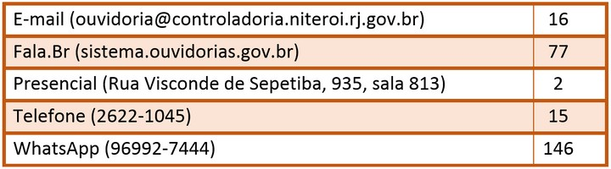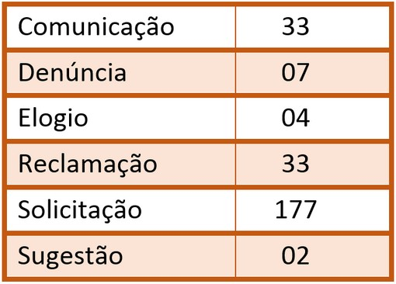
Manifestações Ouvidoria

No mês de janeiro, tivemos a entrada de 256 manifestações de cidadãos, pelos seguintes canais:

Das 256 manifestações registradas, tivemos:

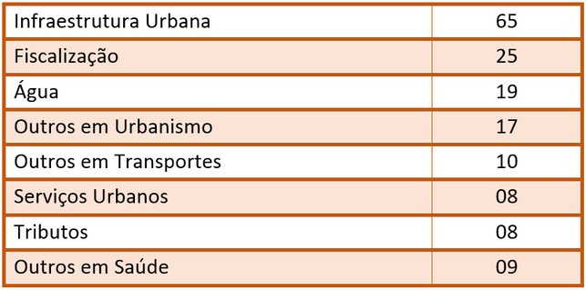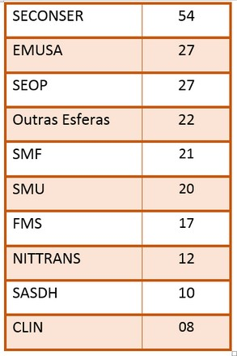
Manifestações Ouvidoria

Deste total de 256 manifestações, 99 foram solucionadas no mês. O prazo de respostas às manifestações, conforme estabelece a Lei Federal 13.460/2017, é de até 30 dias. No mês de janeiro, o tempo médio de resposta foi de 5,2 dias. Os assuntos mais recorrentes foram:

Os órgãos e entidades mais demandados foram os abaixo listados:

Controladoria Geral de Niterói

CGMNiteroii cgmnit

21 96992-7444
OUVIDORIA

sistema.ouvidorias.gov.br

http://www.controladoria.niteroi.rj.gov.br

Ano 4 | nº 1
Janeiro 2021

